Лабораторна робота №7.

Тема роботи: Основи Ansible
Мета роботи: Ознайомитися з основами інструмента автоматизації Ansible, його архітектурою та принципами роботи. Навчитися створювати та використовувати інвентаризаційні файли у форматі YAML, працювати з модулями, задачами та плейбуками. Закріпити отримані знання на практиці шляхом автоматизації встановлення та налаштування веб-сервера Nginx і системи керування базами даних MySQL.

Теоретичні відомості

1. Що таке Ansible
Ansible - це система автоматизації, яка використовується для налаштування серверів, керування інфраструктурою та розгортання застосунків. Вона дозволяє адміністраторам описувати бажаний стан систем у простій та зрозумілій формі, а не виконувати повторювані дії вручну.

2. Інфраструктура Ansible
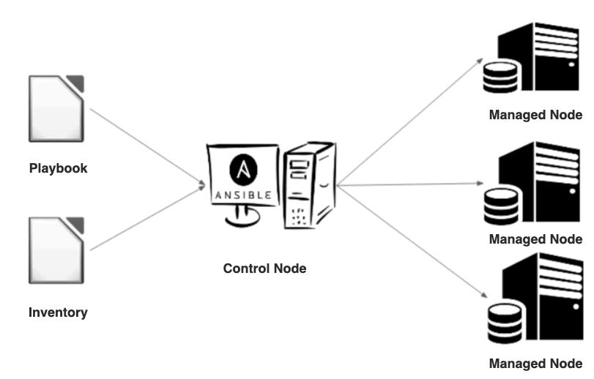
Рис.1. Інфраструктура Ansible

Інфраструктура Ansible складається з таких компонентів:

2.1. Control Node (керуючий вузол)
- Це комп’ютер або сервер, на якому встановлений Ansible.
- Саме тут зберігаються плейбуки, інвентаризаційні файли та запускаються команди.
- Відповідає за керування віддаленими вузлами через SSH/WinRM.

2.2. Managed Nodes (керовані вузли)
- Це сервери, віртуальні машини або інше обладнання, якими керує Ansible.
- Не потребують спеціального ПЗ чи агентів.
- Ansible тимчасово копіює модулі на вузол, виконує їх і видаляє після завершення.
- Сервери можуть бути об’єднані у групи (наприклад: webservers, dbservers).

2.3. Inventory (інвентаризація)
- Файл або джерело даних, де описані керовані вузли.
- Може бути статичним (текстовий або YAML-файл) або динамічним (генерується скриптом чи отримується з хмарного середовища - AWS, Azure, GCP).
Приклад статичного inventory-файлу у форматі INI:
[webservers]
server1.example.com
server2.example.com
[dbservers]
db1.example.com
db2.example.com

2.4. Playbook (плейбук)
- Це набір завдань (tasks), описаних у форматі YAML.
Визначає, що саме потрібно зробити на віддалених серверах.
- Складається з plays (набір завдань для групи хостів) та tasks (окремі дії).

Приклад Playbook-файлу (site.yml)
- name: Налаштування веб-сервера
hosts: webservers
tasks:
- name: Оновити кеш пакетів
apt:
update_cache: yes
- name: Встановити Nginx
apt:
name: nginx
state: present
- name: Запустити і увімкнути Nginx
service:
name: nginx
state: started
enabled: yes

Детальний опис тасок із Playbook
- Оновити кеш пакетів
  - Ansible
apt:
update_cache: yes
  - Що робить: оновлює локальний індекс пакетів, щоб система знала про найновіші версії.
  - Аналог у терміналі:
sudo apt-get update
- Встановити Nginx
  - Ansible
apt:
name: nginx
state: present
  - Що робить: перевіряє, чи встановлений пакет nginx. Якщо ні - встановлює.
  - Аналог у терміналі:
sudo apt-get install -y nginx

- Запустити і увімкнути Nginx
  - Ansible
service:
name: nginx
state: started
enabled: yes
  - Що робить: запускає службу nginx, якщо вона зупинена, та додає її до автозапуску при старті системи.
  - Аналог у терміналі:
sudo systemctl start nginx
sudo systemctl enable nginx

3. Основні поняття Ansible

3.1. Модулі (Modules)
- Це невеликі програми, що виконують конкретну дію: встановлення пакета, редагування файлу, створення користувача тощо.
- Ansible має сотні вбудованих модулів для різних задач (управління пакетами, мережевим обладнанням, базами даних тощо).

3.2. Завдання (Tasks)
- Використовують модулі для виконання певної дії.
- Виконуються послідовно для кожного вузла.

3.3. Ролі (Roles)
- Це структурований спосіб організації плейбуків.
- Дозволяють розділити код на логічні частини (наприклад, роль nginx, роль mysql).

4. Принцип роботи Ansible
- Адміністратор запускає плейбук на Control Node.
- Ansible читає Inventory, щоб визначити список вузлів.
- Через SSH/WinRM відбувається підключення до керованих серверів.
- Виконуються задачі за допомогою модулів.
- Результати повертаються на Control Node.
Завдання до лабораторної роботи
- Встановлення Ansible на Control Node (ваш робочий комп’ютер/VM з Ubuntu).
- Підготувати інвентаризаційний файл
  - Створіть файл hosts.ini, у якому вкажіть дві групи серверів:
    - webservers - для встановлення Nginx
    - dbservers - для встановлення MySQL
- Написати плейбук для встановлення Nginx
  - Створіть файл web_{{last_name}}.yml, у якому:
    - Виконайте оновлення кешу пакетів.
    - Встановіть пакет nginx.
    - Увімкніть автозапуск служби та запустіть її.
    - Додатково: створіть просту HTML сторінку /var/www/html/index.html із текстом “Hello from {{last_name}}”.
- Написати плейбук для встановлення MySQL
  - Створіть файл db_{{last_name}}.yml, у якому:
    - Виконайте оновлення кешу пакетів.
    - Встановіть пакет mysql-server.
    - Увімкніть і запустіть службу MySQL.
    - Cтворіть нового користувача БД з іменем: {{first_name}} та паролем: {{last_name}}
- Об’єднати все в один плейбук site_{{last_name}}.yml
  - Створіть файл site_{{last_name}}.yml, у якому будуть два розділи:
    - для групи web servers (виклик завдань із web_{{last_name}}.yml).
    - для групи dbservers (виклик завдань із db_{{last_name}}.yml).
  - Виконайте команду ansible-playbook -i hosts.ini site.yml і перевірте результат.

Детальні інструкції
1. Встановлення Ansible на Control Node
sudo apt update
sudo apt install -y ansible
2. Створення інвентаризаційного файлу
Для спрощення використайте локальний хост (localhost).
Що це дає:
- ansible_connection=local говорить Ansible: підключайся без SSH, виконуй таски прямо на локальній машині.
- У такому випадку всі пакети встановлюватимуться на той самий комп’ютер, але умовно вони належатимуть різним групам.
- Це найпростіший варіант для навчання, якщо немає декількох віртуальних машин.
Файл hosts.ini:
[webservers]
web_{{last_name}} ansible_host=127.0.0.1 ansible_connection=local
[dbservers]
db_{{last_name}} ansible_host=127.0.0.1 ansible_connection=local

3. Плейбук для веб-сервера
Файл web_{{last_name}}.yml:
- name: Налаштування веб-сервера
hosts: webservers
become: yes
tasks:
- name: Оновити кеш пакетів
apt:
update_cache: yes
cache_valid_time: 3600
- name: Встановити Nginx
apt:
name: nginx
state: present
- name: Запустити і увімкнути Nginx
service:
name: nginx
state: started
enabled: yes
- name: Створити тестову HTML-сторінку
copy:
dest: /var/www/html/index.html
content: "Hello from {{last_name}}"

4. Плейбук для MySQL
Файл db_{{last_name}}.yml:
- name: DB setup
hosts: dbservers
become: yes
vars:
ansible_python_interpreter: /usr/bin/python3
pre_tasks:
- name: Переконайтеся, що сервер MySQL та драйвер Python присутні
apt:
update_cache: yes
name:
- mysql-server
- python3-pymysql
state: present
- name: Переконайтеся, що MySQL працює
service:
name: mysql
state: started
enabled: yes
tasks:
- name: Створення користувача MySQL “{{first_name}}”
community.mysql.mysql_user:
name: {{first_name}}
password: {{last_name}}
host: "%"
priv: "*.*:ALL"
state: present
login_unix_socket: /var/run/mysqld/mysqld.sock
column_case_sensitive: false

5. Головний плейбук
Файл site_{{last_name}}.yml:
- import_playbook: web_{{last_name}}.yml
- import_playbook: db_{{last_name}}.yml
6. Перевірка роботи
- Виконайте команду:
ansible-playbook -i hosts.ini site_{{last_name}}.yml -K
- Перевірте, що:
  - у браузері за адресою http://127.0.0.1 відкривається сторінка з текстом Hello from Ansible.
  - ви можете підключитися до MySQL і побачити створеного користувача student.
mysql -u {{first_name}} -p -h 127.0.0.1
  - Введіть пароль: {{last_name}}
  - Перевірте що права працюють (у консолі MySQL під користувачем {{first_name}}):
CREATE DATABASE IF NOT EXISTS lab_{{first_name}};
SHOW DATABASES LIKE 'lab_{{first_name}}';
DROP DATABASE lab_{{first_name}};
exit

7. Бонусне завдання (ansible.cfg)
Створіть файл ansible.cfg (щоб не писати -i щоразу)
[defaults]
inventory = ./hosts.ini
host_key_checking = False
deprecation_warnings = False
Як запускати:
ansible all -m ping
ansible-playbook site_{{last_name}}.yml -K
Зупиніть службу nginx.service:
sudo systemctl stop nginx
Відвідайте сторінку http://127.0.0.1 і переконайсеть що сторінка недоступна.
Виконайте команду щоб повернути бажаний стан системи
ansible-playbook site_{{last_name}}.yml -K

Контрольні запитання
- Опишіть інфраструктуру Ansible: компоненти та взаємодія.
  - Є Control Node (де встановлено Ansible) і Managed Nodes (керовані вузли). Control Node читає Inventory, виконує Playbooks, під’єднується до вузлів (SSH/WinRM), копіює/запускає модулі, збирає результати
- Де зберігаються Playbook та Inventory і чому саме там?
  - Зазвичай у репозиторії проєкту (поруч із кодом/інфраструктурою): playbooks/, inventory/ або hosts.ini. Це дає версіонування (Git), повторюваність і спільний доступ команди.
- Різниця між Control Node і Managed Node.
  - Control Node - запускає Ansible й містить логіку (плейбуки, ролі). Managed Node - цільова машина, де застосовується конфіг; на ній не встановлюють Ansible.
- Які формати інвентаря підтримує Ansible?
  - INI, YAML, а також динамічний інвентар (скрипти/плагіни для хмар).
- Що таке Playbook і з чого він складається?
  - Playbook - YAML сценарій: один чи кілька plays (цільові hosts + послідовність tasks), може містити vars, handlers, roles, tags.
- Що таке Task у Playbook і зв’язок із модулями?
  - Task - окреме оголошення дії; це виклик конкретного модуля (наприклад, apt, service, user) з параметрами. Ansible виконує tasks послідовно.
- Як виконуються команди на Managed Node?
  - З Control Node Ansible підключається по SSH (Linux/Unix) або WinRM (Windows), тимчасово копіює модуль, запускає його на вузлі, отримує результат і видаляє тимчасові файли.
- Чи потрібно встановлювати Ansible на Managed Node? Мінімальні вимоги.
  - Ні. Ansible - agentless. Зазвичай потрібні: доступ по SSH (або WinRM), Python 3 на Linux-вузлі (для більшості модулів), відповідні привілеї/sudo за потреби.
- Що означає, що Ansible - agentless, і наслідки для адміністрування?
  - Без постійних агентів на вузлах: менше софту для розгортання/підтримки, простіший онбординг серверів; взаємодія відбувається сеансами SSH/WinRM під час запуску плейбуків.
- Який транспорт використовується для Linux/Unix і для Windows-вузлів?
  - Linux/Unix - SSH, Windows - WinRM (HTTP(S) на порт 5985/5986, з відповідною конфігурацією WinRM).

